Oberteil Inneneck Designkanal Design Style 44x140x218, Alu, EL

OBO Bettermann

Eigenschaften

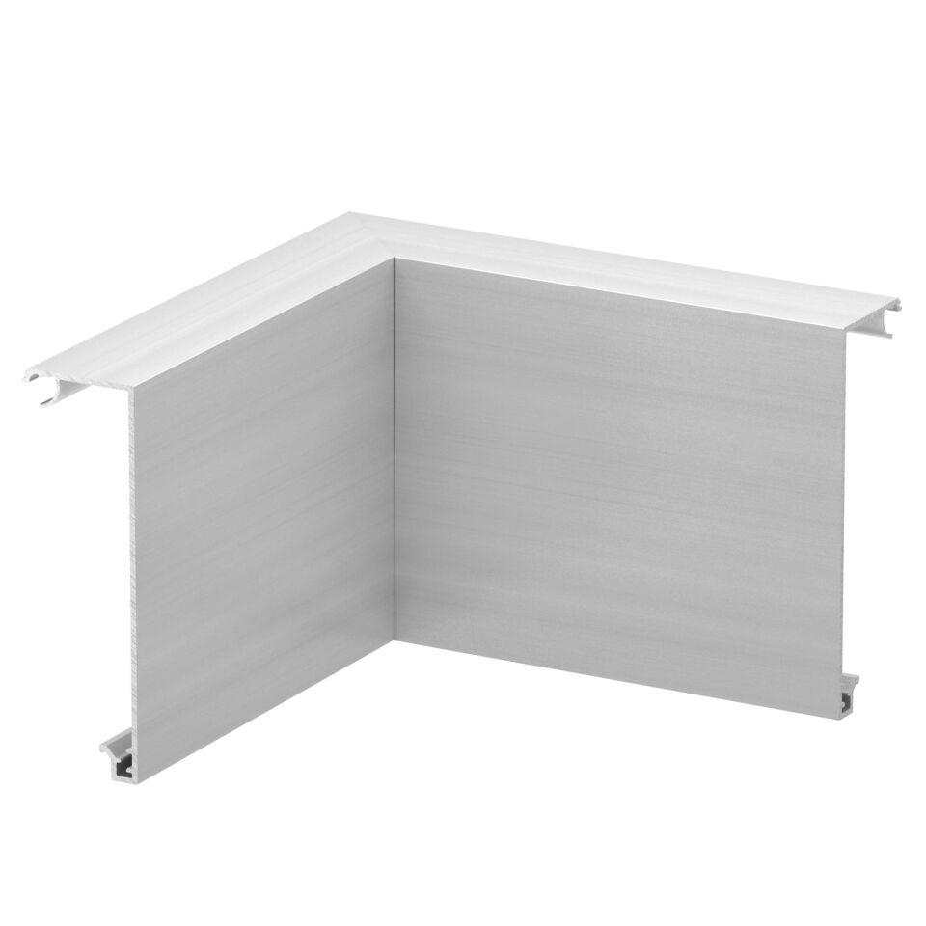

GTIN:

4012195914358

HAN:

6115895

Anwendung

Inneneck

Oberfläche

anodisiert/eloxiert

Werkstoff

rostfreier Stahl

Breite (mm)

140,00